基础进阶

//？代表一个任意字符 <http://localhost:8080/springmvc003/demo001/ck>

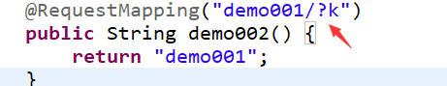

//路径后可以访问任意字符串 <http://localhost:8080/springmvc003/demo001/kk>

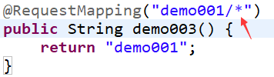

//多级路径都可以访问 <http://localhost:8080/springmvc003/demo001/ck/ss>

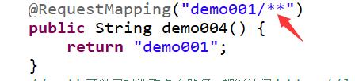

//path可以同时选取多个路径.都能访问 <http://localhost:8080/springmvc003/demo002或者003、004>

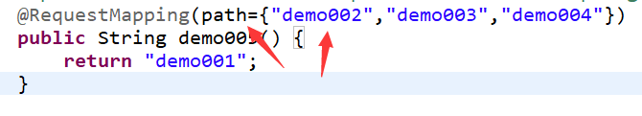

//获取到页面中的参数，参数名必须一致

//http://localhost:8080/springmvc003/demo1022?name=xiaofang&age=30

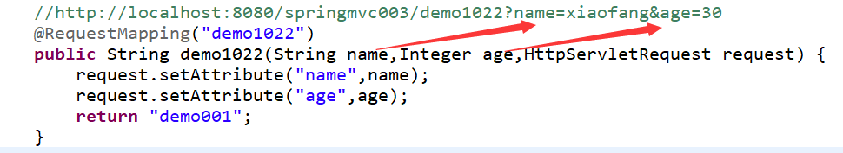

//重定向

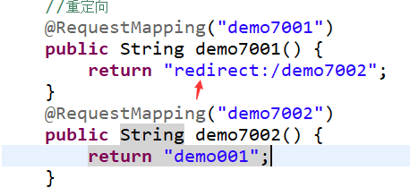

//绑定参数设定参数不能为什么能为什么

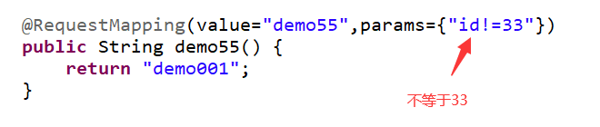

//设置请求方法为post或者其他方式

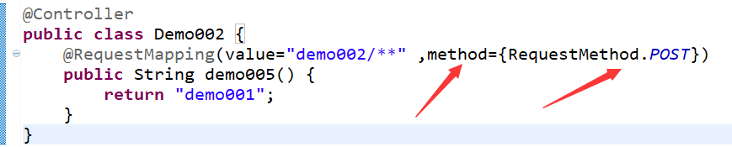

//同类之中 redirect 只需要跳转方法上面RequestMapping里面的value值就行 不需要考虑模块儿化

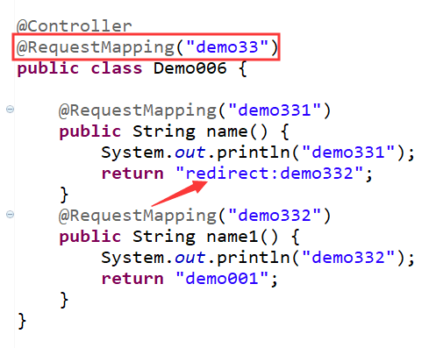

//**不同类中，当跳转到不同的类中的时候，必须在redirect后面加/**

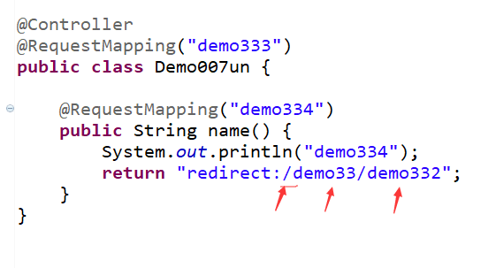

**给实体类的字段赋值**

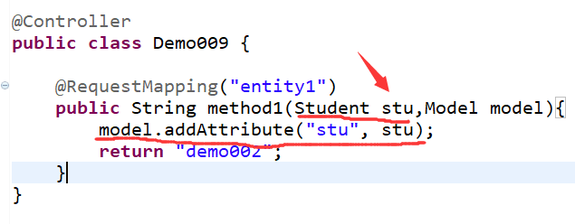

**list怎么赋值**

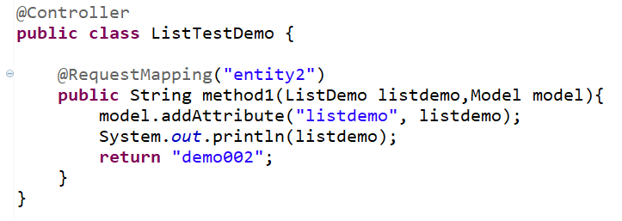

**实体类**

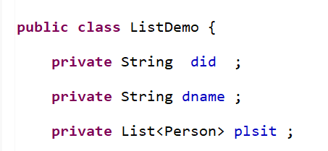

**页面：**

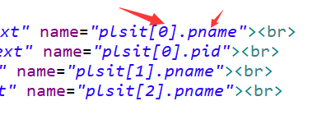

**map怎么赋值**

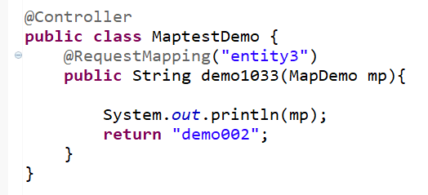

**MAP实体类**

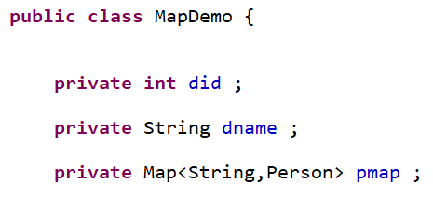

**页面：**

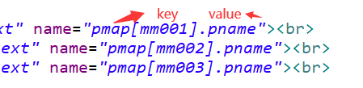

**非数字分割：**

